**insp.gov.ro**

|  |  |
| --- | --- |
| Luna de conștientizare cu privire la cancerul de sân  Octombrie 2024  -Analiza de situație- |  |
| **Luna de conștientizare cu privire la cancerul de sân, celebrată în octombrie, în fiecare an,  aduce în atenție cancerul mamar, patologie care poate să apară la femeile de orice vârstă, chiar dacă nu au nici un factor se risc.**  **„Depistează. Tratează. Vindecă. Învinge cancerul de sân, pas cu pas!”** | 2024 |

CUPRINS

*a.* Definirea și descrierea problemei de sănătate 2

b.Analiza populației țintă 13

c.Prezentarea unor activități utilizate în alte campanii şi programe cu teme similare 14

# *a.* *Definirea și descrierea problemei de sănătate*

La nivel mondial, luna octombrie este dedicată luptei împotriva cancerului de sân, având ca scop creșterea atenției și a gradului de conștientizare privind importanța depistării precoce prin screening, a tratamentului, prevenției (prin evitarea factorilor de risc) și sprijinirea persoanelor diagnosticate cu cancer de sân, inclusiv cancer de sân metastatic. În această perioadă, femeile sunt îndemnate să acorde mai multă atenție propriei sănătăți și să-și reamintească faptul că, printr-un control medical efectuat la timp, cancerul mamar poate fi descoperit și vindecat.

Cancerul reprezintă a doua cauză de mortalitate la nivel global, iar povara cancerului este în creștere. În anul 2020, peste 20 de milioane de persoane au fost diagnosticate cu cancer și peste 10 milioane au murit[1]. Cancerul reprezintă o problemă majoră la nivel societal, de sănătate publică și economică în secolul XXI, fiind responsabil de aproape unul din patru decese (22,8%) cauzate de boli netransmisibile (BNT) la nivel mondial, cauzând trei din zece decese premature la nivel global din cauza bolilor netransmisibile (30,3% la persoanele cu vârsta cuprinsă între 30 și 69 de ani) și se află printre primele trei cauze de deces în acest grup de vârstă în 177 din 183 de țări[2]. În plus față de faptul că este o barieră importantă în creșterea speranței de viață, cancerul este asociat cu costuri substanțiale la nivel societal și macroeconomic, care variază în funcție de tipul de cancer, geografie și gen[3]. Un studiu recent a ilustrat impactul profund al mortalității disproporționate din cauza cancerului la femei: se estimează că un milion de copii au devenit orfani de mamă în 2020 deoarece mama lor a murit de cancer în acel an, aproape jumătate dintre acești orfani fiind rezultatul deceselor materne cauzate de cancerul de sân sau de col uterin[4].

In 2020, cancerul de sân cu peste 2.26 milioane de cazuri estimate la nivel mondial (11,7%), a devenit, pentru prima dată, cel mai frecvent tip de cancer la femei, depăşind cancerul pulmonar (2,20 milioane, 11,4%). [5]

In rândul femeilor, cancerul de sân este atât cea mai frecventă formă de cancer şi cât şi principala cauză de deces prin cancer cu peste 2.308.897 cazuri noi şi 665 684 decese reprezentând 6.9% din totalul deceselor provocate de cancer în 2022 la nivel global [6].

Deși  incidența  cancerului de sân a crescut în ultimul deceniu, numărul de decese a scăzut datorită progreselor în diagnosticul precoce şi al eficienţei tratamentului. Se estimează că în 2020, în întreaga lume, trăiau 7.8 milioane de femei care au fost diagnosticate cu cancer mamar în ultimii 5 ani, cancerul de sân fiind cea mai prevalentă forma de cancer la 5 ani la nivel mondial[7].

Aproximativ 0,5-1% din cazurile de cancer mamar apar la barbaţi.[8]

Epidemia COVID-19 a avut un impact major asupra diagnosticării și tratamentului cancerului afectând atât rata de morbiditate cât și cea de mortalitate. Cel mai recent Global Pulse Survey – realizat de OMS privind continuitatea serviciilor de sănătate esențiale în timpul pandemiei de COVID-19 – indică faptul că în perioada 2021-2022 a existat o întrerupere în îngrijirea cancerului – screening și tratament – ​​de 5 până la 50% în toate țările care raportează, iar efectul secundar al acestei perturbări se va face simțit o lungă perioada de timp[9] .

**În Europa,** potrivit Agenției Internaționale pentru Cercetarea Cancerului, în 2022, cancerul de sân a reprezintat cel mai frecvent tip de cancer la femei din regiunea OMS Europa (557.532 cazuri noi, 12,51% din toate cazurile noi de cancer diagnosticate în Europa şi 26,4 din cazurile de cancer la femei[10]). Conform Eurostat, numărul deceselor prin cancer de sân a crescut în perioada 2012-2020 cu 6.14%. România a înregistrat în această perioadă o creștere de 10.75% a cazurilor de cancer de sân[11]. În 2022, în UE, cancerul de sân a dus la un număr de decese de aprox.  **144.439, cu o mortalitate standardizată în funcție de vârstă de 14.8‰oo[12].**

In țările din UE27, ratele de incidența și mortalitate estimate pentru cancerul de sân la femei au variat de aproximativ două ori între ajungând până la 190 de cazuri noi și 45 de decese la 100.000 de femei. Factorii care contribuie la variațiile geografice observate ale incidenței și mortalității cancerului de sân la femei includ implementarea activităților organizate de screening pentru cancerul de sân și prevalența și distribuția diferită a principalilor factori de risc. De exemplu, vârsta înaintată a mamei la prima naștere, un număr redus de nașteri și lipsa alăptării sunt factori care cresc riscul de cancer de sân. Ratele mortalității din cauza cancerului de sân la femei sunt în scădere în majoritatea țărilor europene, în special în Europa de Nord și de Vest. Aceste tendințe favorabile reflectă progresele în depistarea timpurie (datorită atât screeningului, cât și creșterii conștientizării cancerului de sân), îmbunătățirile în tratament și posibila scădere a utilizării terapiei de substituție hormonală după 2003[13].

Fig 1 – Distribuţie geografică – cancer mamar – femei toate vârstele, EU27

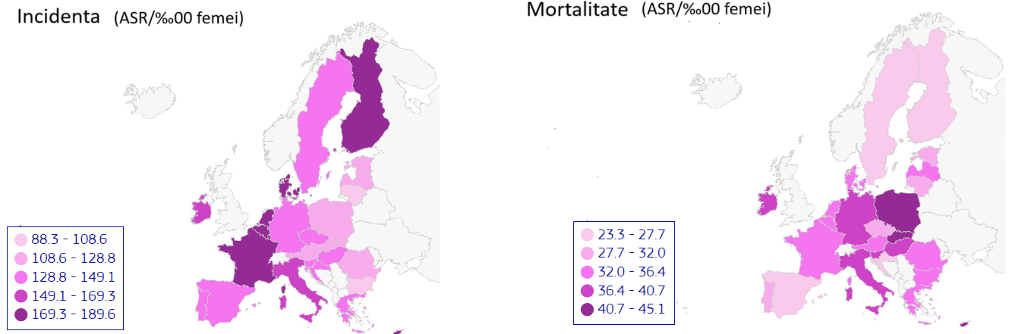

În perioada 2011‐2020, incidenţa cancerului de sân a scăzut de la 57,5‰00 femei în 2011, la 54,1‰00 femei în 2020. Incidența prin cancer mamar la femei, în anul 2020, pe medii, a fost mult mai mare în urban (63,3‰00 femei) decât în rural (42,6‰00 femei) și față de media pe total țară (54,1‰00 femei). Analizând în dinamică mortalitatea prin cancer de sân la femei, se constată un trend ușor ascendent, de la 27,2‰00 femei în 2011, la 30,7‰00 femei în 2020[14].

**În România,** în 2022, potrivit ECIS - European Cancer Information System, s-au înregistrat:

* 12685 cazuri noi de cancer de sân, cu o incidență standardizată pe grupe de vârstă de 69.4‰oo (Fig 1)[15]
* 3877 decese prin cancer de sân, cu o mortalitate standardizată pe grupe de vârstă de 16,6‰oo

Fig 2. Număr cazuri noi de cancer pe localizări, la femeile de toate vârstele, în România, 2022, IARC , Globocan14

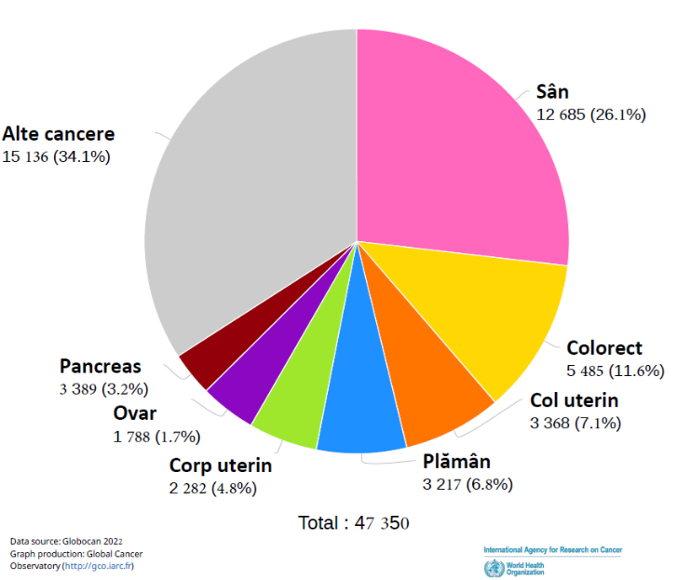

Conform datelor Sistemului european de informații cu privire la cancer (ECIS) al Centrului Comun de Cercetare în România, cancerul mamar are cea mai ridicată pondere (28%) similar modelului european (29%) (fig 3)[16].

Fig 3 Distribuția incidenței cazurilor noi de cancer pe genuri în România și în UE, 2022 [17]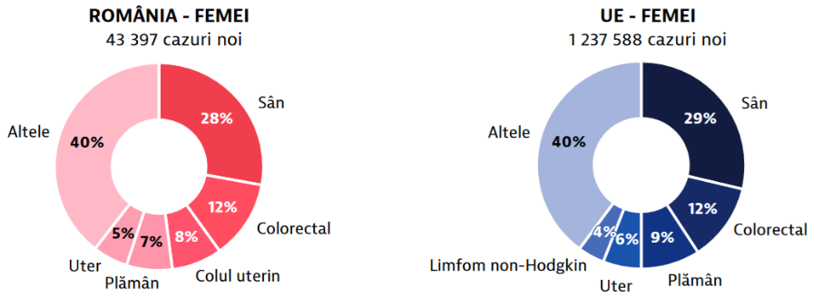

Dinamica numărului de cazuri noi se datoreaza diferitelor politici naționale privind screening-ul cancerului mamar dar și a calității suprevegherii și raportării datelor. Cele mai scăzute rate ale mortalității prin cancer mamar s-au înregistrat în Spania, Finlanda, Suedia, Malta, Lituania iar cele mai ridicate au fost în Slovacia, Polonia, Cipru și Ungaria (Fig. 8). Romania, desi are una din cele mai scazute rate incidenţă (ASR 113.1‰00 femei) comparativ cu media europeana (142.8/‰00 femei) are o rată standardizată a mortalității prin cancer de sân (36.2/‰00 femei) mai ridicată decat media europeana (34.1/‰00 loc)[18].

Fig. 4 Incidența și mortalitatea prin cancer mamar în țările UE, 2022 , ASR/‰00 femei, ECIS 17

(populatie standard europeana 2013)

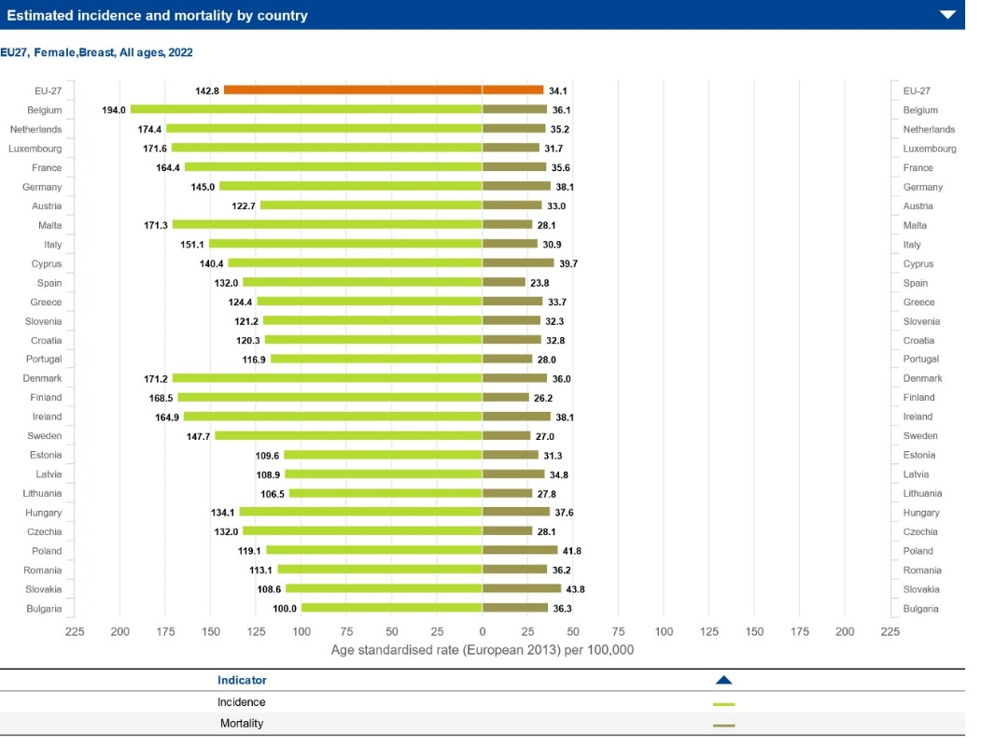

**România :**

***Incidenţa cancerului de sân la femei***

Din datele Institutului Naţional de Sănătate Publică [14], numărul cazurilor noi de cancer de sân la femei depistate în perioada 2011-2020 a scăzut de la 5943 (an 2011) la 5317 (an 2020), incidenţa cazurilor de cancer al sânului scăzând de la 57,5‰00 femei în 2011, la 54,1‰00 femei în 2020 (an cu o scădere mai accentuată, în contextul pandemiei COVID-19). In România, incidența cancerului de sân în perioada 2011-2020 are un trend ușor ascendent (excepție face anul 2020, când au fost condiții speciale, fiind pandemia COVID-19) (fig.5)[19].

**Fig.5** Incidenţa cancer de sân la femei, în România, în anii 2011-2020, ASR/‰00 femei

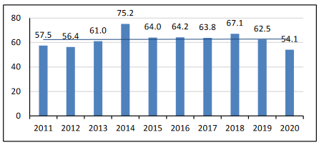

*Incidența* cancerului de *sân la femei, în anul 2020, pe medii,*este mult mai mare în mediul urban (63,3‰00 femei) comparativ cu mediul rural (42,6‰00 femei) și față de media pe total țară (54,1‰00 femei) (fig.6)18

**Fig. 6** Incidența cancerului de sân la femei, total țară și medii, în anul 2020, ASR/‰00 femei

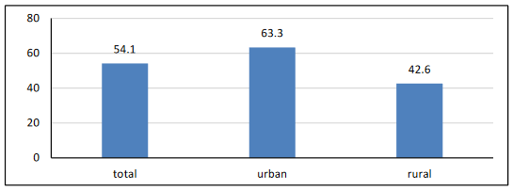

***Prevalența cancerului de sân la femei***

Numărul cazurilor de cancer de sân la femei a crescut de la 56251 (2013) la 73021 (2020), prevalenţa variind între 549,7‰00 femei în 2013 şi 742,6‰00 femei în 2020 (fig. 6). Creșterea este permanentă, determinând un trend ascendent. Între 2013 și 2020, sunt înregistrate cu 16770 mai multe cazuri, reprezentând 29,8% mai mult18.

**Fig. 7** Prevalenţa cancerului de sân la femei în România, în anii 2013-2020

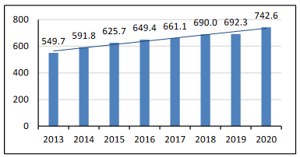

***Morbiditatea spitalizată datorata cancerului de sân la femei***

În anul 2020 au fost externate 12170 cazuri de femei cu cancer de sân, reprezentând o rată a morbidității spitalizate de 123,8‰ 00 femei, și o pondere de 5,4% din total externați cu tumori (227079).

Analizând în dinamică morbiditatea spitalizată din cauza cancerului de sân la femei, pe perioada 2011–2020, se constată un trend descendent, o scădere de la 244,7‰ 00 femei în 2011 la 123,8‰00 femei în 2020 (an cu o scădere mai accentuată, în cotextul pandemiei COVID-19). Cea mai mare rată este în 2011, iar cea mai mică în 2020, în restul anilor ratele variază ușor de la un an la altul, menținându-se între cele două limite (fig. 8)18

***Fig.8 Morbiditatea spitalizată datorata*** cancerului de sân ***la femei în România, în anii 2011‐2020***

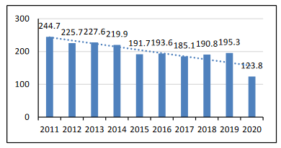

Conform raportării spitalelor, distribuția în profil teritorial a cazurilor externate cu cancer de sân la femei, în anul 2020, nu este uniformă (rate calculate la populația standard a României).

Județul cu cea mai mică rată a morbidității spitalizate în 2020 a fost Covasna (12,8‰ 00 femei), rate mici s-au înregistrat și în Giurgiu, Vrancea, Ilfov, Bacău, Brașov. Rata cea mai mare a morbidității spitalizate a fost înregistrată în județul Cluj (450,5‰ 00 femei), rate mari au fost înregistrate și în Mun. București, Harghita, Ialomița, Satu-Mare. În 9 județe rata morbidității spitalizate a fost peste media pe România (123,8‰00 femei), iar în 33 județe a fost sub valoarea medie18

Din analiza datelor privind ratele morbidității spitalizate daorate cancerului de sân la femei în anul 2020 față de anul 2019, remarcăm creșteri ale ratei morbidității spitalizate în județele: Buzău, Suceava, Timiș, etc,. Cele mai mari scăderi ale ratei morbidității spitalizate datorate cancerului mamar la femei au fost în Cluj, București, Sibiu, etc. Creșteri ale ratei morbidității spitalizate în 2020 față de 2019 au fost în 4 județe, iar în 38 județe a fost înregistrate scăderi. Diferențele foarte mari în raportarea cazurilor de morbiditate spitalizată datorate cancerului de sân la femei între județe pot fi reale, însă există și posibilitatea de a avea o subraportare 18.

***Mortalitatea prin cancer de sân la femei***

În anul 2020 au fost înregistrate 3478 decese prin cancer al sânului la femei reprezentând o rată de mortalitate de 30.7‰oo femei. Decesele prin cancer al sânului la femei în anul 2020, au o pondere de 7,0% din numărul total de decese prin tumori (49769) și 1.2% din numărul total de decese (297345)18

Analizând în dinamică mortalitatea prin cancer al sânului la femei, în perioada 2011-2020, se constată un trend ușor ascendent, de la 27,2‰00 femei în 2011 la 30,7‰00 femei în 2020. Cele mai mari valori ale ratei de mortalitate au fost în 2017 și 2018 (30,8‰00 femei) și o valoarea minimă în 2011 (27,2‰00 femei). În ceilalți ani valorile variază ușor de la un an la altul, însă trendul se menține ascendent (fig. 9)18.

**Fig. 9** Mortalitatea prin cancer de sân la femei în România, în anii 2011‐2020

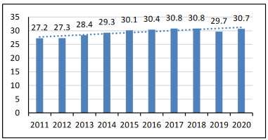

Conform datelor INS, distribuția în profil teritorial a deceselor prin cancer al sânului la femei, în anul 2020, nu a fost uniformă (ratele au fost calculate cu populația standard a României). Județul cu cea mai mică rată a mortalității în 2020 a fost Bistrița-Năsăud (13.0‰00 femei) iar rata cea mai mare a mortalității a fost înregistrată în județul Tulcea (45,1 ‰oo femei) peste media pe România (30,7‰oo femei). 18

Mortalitatea prin caner al sânului la femei, în anul 2020, a fost mai mare în mediul urban (35,6‰00 femei) comparativ cu mediul rural (24,0‰00 femei) și față de media pe total țară (30,7‰00 femei)18.

**Fig. 10** Mortalitatea prin cancer al sânului la femei total țară și medii, în anul 2020 18

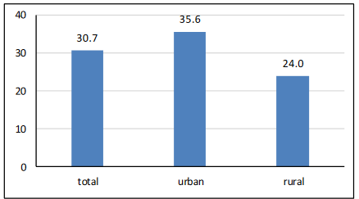

Pentru că șansele de vindecarea depind foarte mult de stadiul la momentul diagnosticării, majoritatea țărilor europene a adoptat programe eficiente de depistare precoce a cancerului de sân.

OMS recomandă screeningul organizat populational, prin mamografie, adresat populației feminine cu vârste între 50 și 69 ani, pentru că în acest interval de vârstă incidența este cea mai mare[20]

**Fig. 11** Incidenta cancer de sân, femei, Romania, distributie pe varste19

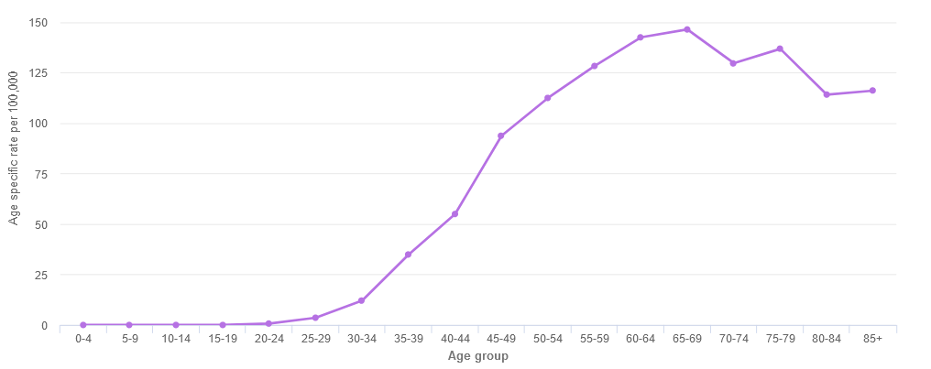

Incepând cu anii 1980, majoritatea țărilor europene au adoptat programe de depistare a cancerului de sân pentru a îmbunătăți rata depistării precoce. Proporția femeilor de vârstă de screening (de obicei, 50-69 de ani) care au efectuat mamografie în ultimii doi ani înainte de debutul pandemiei de COVID-19 a fost de peste 60% (Fig 19 ). Dacă în anul 2020 media europeană a fost de (59%), România (9%) a avut cea mai scăzută rată dintre toate țările participante. Rate peste media UE s-au înregistrat în Suedia (95%), Danemarca (83%), Finlanda (80%) şi Portugalia (80%), (fig.12)[21]

Fig 12 Screening mamografic la femeile cu vârsta cuprinsă între 50-69 de ani în perioada

2019 (sau cel mai apropiat an) și 2020

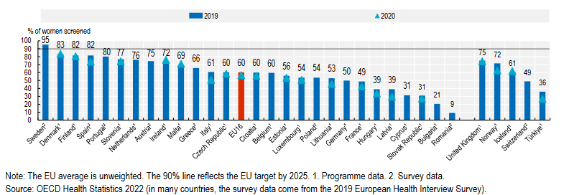

Diagnosticul bolii în stadii precoce poate semnala accesarea fără întârziere a unor servicii de înaltă calitate de depistare a cancerului de sân și poate avea un impact semnificativ asupra rezultatelor supraviețuirii. În perioada 2010-14, aproximativ jumătate dintre femeile diagnosticate cu cancer de sân în țările UE se aflau într-un stadiu incipient, în timp ce 10% dintre femei au fost diagnosticate într-un stadiu avansat (figura 13)20.

Fig 13 Distribuția stadiului la diagnostic al cancerului de sân, femei diagnosticate în perioada 2010-14

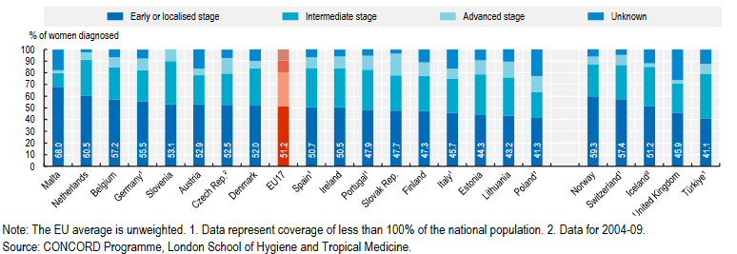

În toate țările europene, supraviețuirea netă la cinci ani pentru femei cu cancer de sân s-a îmbunătățit în ultimii ani, reflectând depistarea precoce prin screening crescut și în general îmbunătățirea calității îngrijirii pentru cancer (Allemani și colab. 2018). Pentru femeile diagnosticate într-un stadiu incipient sau localizat, probabilitatea cumulativă de a supraviețui cancerului cel puțin cinci ani de la diagnosticare este în medie de 96% în UE. Cu toate acestea, supraviețuirea pentru femeile diagnosticate într-un stadiu avansat este încă scăzută (38%)20..

În țările din vestul Europei rata de supraviețuire a cancerului mamar la 5 ani a atins cel puțin 80%, dar rămâne încă scăzută în mai multe state din Europa Centrală și de Est, deși situația s-a ameliorat în această regiune (Fig 14)[22].

Fig 14. Supraviețuirea netă la cinci ani a cancerului de sân, în Europa 2000-04 și 2010-14

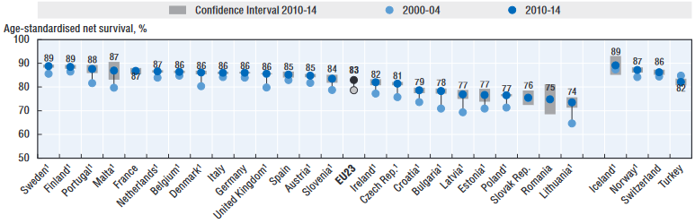

În ultimul deceniu, în toate țările UE, rata supraviețuirii de cinci ani s-a îmbunătățit în medie de la 79% la 83%. Rata de supraviețuire a crescut în Suedia şi Finlanda (89%), Portugalia (88%), Malta (87%), aceste țări avand un procent peste media UE (83%). La polul opus Lituania (74%) și România (75%) înregistrau cele mai mici procente privind rata de supraviețuire, în țara noastră rata mai scăzută de supravieţuire, tocmai din cauza procentului redus al screeningului mamar efectuat în rândul populației feminine .

In Romania, rata de supraviețuire la cinci ani pentru cancerul cancerului mamar este cu mult sub media UE (75% comparativ cu 82% în UE) (fig 15)[23].

**Figura 15**. Ratele de supraviețuire la cancer se îmbunătățesc, acestea rămân cu mult sub media UE.



Se estimează că în 2020, în Europa, peste 2 138 000 femei trăiau cu sau după un diagnostic de cancer mamar în ultimii 5 ani, în timp ce în România numărul acestora a depăşit 45.000, cancerul mamar înregistrând cel mai ridicat număr de supravieţuitoare care au avut cancer. Creşterea supravieţuirii si numărul ridicat de supravieţuitoare incumbă necesitatea asigurării serviciilor specializate de sprijin şi suport în scopul susţinerii reluării vieţii familiale, profesionale şi sociale după cancer.

Raportul Organizaţiei Mondiale a Sănătăţii cu privire la cancer (2020) estimează că în condiţiile menţinerii actualelor tendinţe, creşterea continuă a numărului de cazuri de cancer mamar în regiunea europeană se va menţine, până în anul 2040 estimându-se o creştere cu peste 27% a cazurilor de cancer mamar (de la 493.695 la peste 620.000 cazuri) (fig.16)[24].

Fig 16 - Prognosticul evoluției cazurilor de cancer

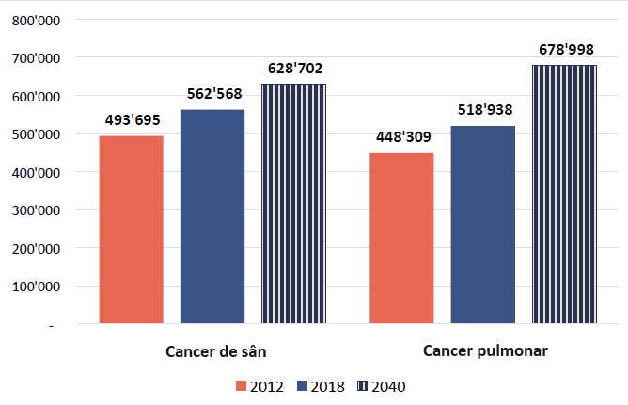

Datorită incidenței sale ridicate în întreaga lume, cancerul de sân este un motiv global de îngrijorare. Studiile Joint Research Center (JRC) în colaborare cu Reţeaua Europeană a Registrelor de Cancer (ENCR) referitor la factorii de risc ai cancerului mamar au arătat că 1 din 11 femei prezintă riscuri de a dezvolta cancer mamar[25].

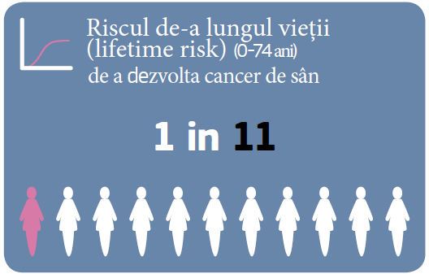

Creșterea alarmantă a cazurilor de cancer de sân subliniază importanţa gestionării bolii la mai multe niveluri, de la combaterea factorilor de risc, la strategiile eficiente de depistare precoce, screening, diagnostic și tratament.

O componentă importantă în realizarea acestuia o reprezintă depistarea și minimalizarea impactului factorilor de risc implicați în declanșarea și dezvoltarea tumorilor. Cancer de sân are o etiologie multifactorială şi cauzele exacte ale apariției cancerului mamar nu sunt complet cunoscute.

Câțiva factori de risc pentru cancerul de sân au fost bine documentați, studiile demonstrând existenţa unor factori care influențează șansele de a dezvolta un cancer de sân în cursul vieţii [19]. Cu toate acestea, pentru majoritatea femeilor care prezintă acest cancer nu este posibil să se identifice factori de risc specifici.

**Factori de risc asociați cancerului de sân**

Factorii care influențează în mod absolut probabilitatea de apariție a cancerului mamar sunt nemodificabili: genul feminin, vârsta, fondul genetic.

**Genul feminin** este cel mai puternic factor de risc pentru cancerul de sân. Aproximativ 0,5-1% din cancerele de sân apar la bărbați[26].

**Vârsta:** înaintarea în vârstă se asociază cu o creștere progresivă și abruptă a incidenței cancerului mamar, de 10 ori de la vârsta de 30 la 50 de ani, fenomen observat în toate regiunile lumii, inclusiv în România[27].

**Fondul genetic:** Un istoric familial de cancer de sân crește riscul de cancer mamar. Unele mutații, în special în gena cancerului de sân (BReast CAncer gene) BRCA1, BRCA2 și PALB-2 prezintă un risc foarte mare pentru cancerul de sân, dar acestea sunt rare și reprezintă un procent mic din totalul bolnavelor diagnosticate. Istoricul familial de cancer mamar crește riscul de cancer de sân, dar majoritatea femeilor diagnosticate cu cancer de sân nu au un istoric familial cunoscut al bolii. Lipsa unui istoric familial cunoscut nu înseamnă neapărat că o femeie prezintă un risc redus [20] [21]. Femeile purtătoare ale unei mutații pentru una din genele BRCA au un risc de apariție a cancerului de sân de-a lungul vieții care variază între 45 şi 90%, în jumătate din cazuri apărând înainte de vârsta de 50 de ani. Indiciile de istoric familial și personal care sugerează un risc posibil de sindrom neoplazic mamar și ovarian ereditar sunt[28]:

* cancer mamar diagnosticat înainte de 50 de ani sau cancer ovarian diagnosticat la orice vârstă;
* cazuri de cancer mamar și ovarian sau cancer mamar bilateral sau multiplu apărute la aceeași persoană din familie indiferent de gradul de rudenie;
* origini din grupul etnic al evreilor Ashkenazi;
* prezența unui caz de cancer mamar la bărbat în istoricul familiei;
* existența unei mutații BRCA1 sau BRCA2 cunoscută în familie.

Alți factori care influențează în mod variabil riscul relativ de cancer mamar sunt evitabili/ modificabili: expunerea la radiații, consumul de alcool, obezitatea (mai ales după menopauză), lipsa activității fizice, nuliparitatea și/sau lipsa alăptării la femeile care au născut, terapia de substituție în postmenopauză cu estrogen/progestative.

**Terapia hormonală de substituție:** Unul dintre cei mai semnificativi factori pentru creșterea riscului relativ este terapia hormonală de substituție (THS), asociere confirmată atât de studiile observaționale cât și de scăderea importantă de incidență observată cu începere din perioada 2002-2003 atât în SUA cât și în celelalte țări care au redus masiv prescrierea acestei terapii în menopauză.

**Radiațiile:** Expunerea la radiații ionizante atât în scop terapeutic – radioterapie sau examene radiologice frecvente în scop diagnostic de exemplu fluoroscopia frecventă a trenului superior pentru tuberculoză, cât și profesională sau accidentală, se asociază de asemenea în mod semnificativ cu un risc sporit de cancer mamar.

**Obezitatea :** Obezitatea se asociază cu risc crescut de cancer mamar în special după menopauză. Studiul Women Health Initiative a urmărit 85.917 de femei și a înregistrat informații despre istoricul greutății, alți factori de risc cunoscuți și măsurători de talie, greutate, circumferința adominală și a șoldurilor la vârsta de 50 de ani. Cel mai puternic predictor s-a dovedit a fi greutatea cu un RR de 2,85 (95% CI, 1,81-4,49) pentru femeile cu greutate mai mare de 82,2 kg, comparativ cu cele cu greutate mai mică de 58,7 kg.

**Alcoolul:** Alcoolul crește riscul de cancer mamar: RR crește cu aproximativ 7% (95% CI, 5,5%–8,7%; P <0,001) pentru fiecare 10 g de alcool (o băutură standard) consumate pe zi, independent de prezența sau absența altor factori.

**Factori protectori**

**Paritatea** se asociază cu o ușoară creștere a riscului pe termen scurt (1-3 ani), urmată de o scădere semnificativă pe termen lung, scădere mai evidentă pentru nașterile la vârste tinere. O serie de studii au arătat că femeile care nasc înainte de 20 de ani au un risc de cancer mamar înjumătățit față de nulipare sau de femeile care au avut prima naștere după vârsta de 35 de ani.

**Alăptarea** se asociază cu o scădere importantă a riscului relativ proporțional cu durata (cumulată) pentru toate nașterile. RR scade cu 4,3% (95%, CI, 2,9 – 5,8; P < 0.0001) pentru fiecare 12 luni de alăptare, reducere suplimentară față de scăderea de 7% pentru fiecare naștere.

**Activitatea fizică** poate reduce riscul de cancer mamar în special la femeile tinere care au născut.

Reducerea riscului relativ este mai semnificativă la persoanele cu greutate normală sau mai mică decât normală.

**Stadiul diagnosticului este unul dintre cei mai importanți factori afectând prognosticul**. Ratele de supraviețuire relativă la cinci ani pentru cancerul de sân [29] sunt:

• 99% pentru boala localizată

• 86% pentru afectarea regională

• 27% pentru cancerul mamar metastatic

# Analiza populației țintă

**Populația ţintă**

Analiza grupurilor populaționale este crucială în identificarea factorilor de risc pentru cancerul de sân și în dezvoltarea de strategii adecvate pentru depistarea precoce a acestei afecțiuni. În cadrul campaniei naționale de informare privind cancerul mamar, au fost identificate trei grupuri țintă principale: femeile în vârstă de peste 50 de ani, populația generală și profesioniștii din sistemul de sănătate.

* **Femeile în vârstă de peste 50 de ani**

Acest grup reprezintă segmentul cu cel mai mare risc, având în vedere că majoritatea cazurilor de cancer de sân apar la femeile din această categorie de vârstă. Informarea acestui grup ar trebui să se concentreze pe importanța screening-ului regulat, cum ar fi mamografiile, și pe educarea despre simptomele timpurii ale cancerului de sân.

* **Populația generală**

Deși femeile sunt grupul cel mai afectat, cancerul mamar poate apărea la orice femeie, chiar și fără factori de risc evidenți, și, de asemenea, la bărbați. Acest lucru subliniază necesitatea de a informa întreaga populație despre riscurile asociate cancerului de sân. Mesajele adresate populației generale ar trebui să includă educația despre factorii de risc modificabili, cum ar fi stilul de viață, dieta, și activitatea fizică, dar și despre importanța antecedentelor familiale. Informarea poate fi realizată prin campanii media, social media, și evenimente comunitare care să încurajeze conștientizarea și autoexaminarea regulată.

* **Profesioniștii din sistemul de sănătate**

Această categorie joacă un rol esențial în depistarea precoce și tratamentul cancerului de sân, în special medicii de familie pentru a încuraja participarea la consultațiile preventive pentru depistarea precoce a cancerului mamar şi adoptarea unui stil de viaţă sănătos care poate scădea factorii de risc modifiabili.

Datorită diversității grupurilor țintă, este esențial ca activitățile de informare să fie personalizate în funcție de specificul fiecărui grup. Pentru femeile în vârstă de peste 50 de ani, activităţile ar trebui să fie axate pe importanța screening-ului regulat. În cazul populației generale, mesajele trebuie să fie accesibile și să atingă toate segmentele, inclusiv bărbații, subliniind că și aceștia pot fi afectați. Pentru profesioniștii din sănătate, informațiile trebuie să fie detaliate și tehnice, asigurându-se că aceștia pot oferi cele mai bune servicii posibile pacienților lor.

Această abordare complexă și diferențiată va contribui la o mai bună conștientizare și, în final, la o reducere a incidenței și mortalității cauzate de cancerul de sân.

**Cunoștiințe, atitudini și practici ale femeilor cu privire la screening-ul cancerului de sân**

In anul 2020 a fost realizat un studiu de către Institutul Oncologic "Prof Dr. Ion Chiricuță" Cluj- Napoca şi Institutul Naţional de Sănătate Publică în cadrul proiectului "Creșterea capacității instituționale și a competențelor profesionale ale specialiștilor din sistemul de sănătate în scopul implementării Programului Național de screening pentru cancerul de sân", finanţat de către Fondul Social European şi Ministerul Sănătăţii, prin Programul Operaţional Capital Uman, contract POCU/259/4//9/120799., în 2020, cu scopul de a identifica cunoştiinţele, atitudinile şi practicile persoanelor de gen feminin, din grupul țintă 50-69 de ani, cu privire la screening-ul cancerului mamar. Studiul a avut 2 componente (cantitativ şi calitativ) si a cuprins 1119 răspunsuri la chestionare. Chestionarul a fost elaborat de specialiștii Institutului Oncologic Prof dr Ion Chiricuţă şi ai Institutului Național de Sănătate Publică pentru a evalua cunoştintele populației generale privind factorii de risc ai şi participarea la programele de screening pentru depistarea precoce a cancerului mamar.

* Majoritatea respondentelor au auzit termenul de mamografie (88%). Mamografia este mai puțin cunoscută de către femeile cu un nivel scăzut de educație (fără educație sau cu școală primară).
* 29% declară că nu știu de la ce vârstă ar trebui începute mamografiile. De asemenea, 29% susține că acestea ar trebui începute doar după menopauză.
* În ceea ce privește frecvența cu care ar trebui să se realizeze mamografiile, 32% au răspuns anual, 27% doar când sunt descoperite anomalii, 22% o dată la 2-3 ani, 17% au declarat că nu știu și un procent de 2% lunar.
* Un procent de 78% nu a efectuat niciodată o mamografie. Din totalul celor care au efectuat, 48% au făcut ecografia la recomandarea medicului de familie

# Prezentarea unor activități utilizate în alte campanii şi programe cu teme similare

Programele de screening și campaniile de conștientizare cu privire la cancerul de sân în Europa și în statele membre, inclusiv România, au fost dezvoltate și susținute pe baza unei serii de recomandări, politici și strategii elaborate la nivel european, național și regional. Aceste inițiative sunt esențiale pentru îmbunătățirea depistării precoce și reducerea mortalității asociate cancerului de sân.

La nivel național, țările membre ale Uniunii Europene au fost încurajate să adapteze aceste recomandări și ghiduri la contextul lor specific, dezvoltând programe de screening naționale și regionale. În România, de exemplu, a fost inițiat un program pilot de screening pentru cancerul de sân, în conformitate cu directivele europene, care includ organizarea de mamografii gratuite pentru femeile din grupurile de risc.

Campaniile de conștientizare au fost, de asemenea, un element central al acestor inițiative, având ca scop educarea populației cu privire la importanța screeningului regulat și a detectării precoce. Aceste campanii sunt esențiale pentru a crește rata de participare la programele de screening și pentru a educa publicul despre riscurile și simptomele cancerului de sân.

#### **Recomandarea Consiliului Uniunii Europene din 2003 (2003/878/CE) -** În 2003, Consiliul Uniunii Europene a emis Recomandarea 2003/878/CE, în care statele membre erau încurajate să implementeze programe de screening pentru cancerul mamar, colorectal și de col uterin[30]. Această recomandare a stabilit cadrul general pentru dezvoltarea unor programe de screening organizate și susținute la nivel național, menite să detecteze cancerul în stadii incipiente, când tratamentele sunt mai eficiente și ratele de supraviețuire sunt mai mari.

#### ***Ghidurile europene pentru screening și diagnostic*** *(2006) - În 2006, Comisia Europeană a adoptat* **Ghidurile europene pentru asigurarea calităţii screeningului și diagnosticării cancerului de sân***(European Guidelines for Assurance in Breast Cancer Screening and Diagnosis).* Aceste ghiduri au fost create pentru a promova cele mai bune practici în cadrul programelor de screening regionale și naționale și pentru a stabili un protocol uniform de certificare a unităților care oferă servicii de screening și diagnosticare. Aceste ghiduri contribuie la asigurarea calității și eficienței serviciilor medicale, promovând standarde înalte de îngrijire pentru pacienți[31]

* **Inițiativa Comisiei Europene privind cancerul de sân (European Commission Initiative on Breast Cancer – ECIBC):** deși Europa suportă o sarcină semnificativă a poverii globale a cancerului, există strategii care s-au dovedit de success pentru reducerea acesteia, precum programele de preventie și detecție timpurie, incluzând screeningul. În UE implementarea acestor programe nu este uniformă și depinde într-o măsură importantă de politicile în vigoare din Statele Membre și de organizarea asistenței medicale și a resurselor disponibile. Prin urmare, pentru a sprijini politicile naționale de combatere a cancerului, DG SANTE a dezvoltat in 2012 Inițiativa Comisiei Europene privind cancerul de sân (European Commission Initiative on Breast Cancer - ECIBC), coordonată de Centrul comun de cercetare (**Joint Research Center - JRC**) al Comisiei. Obiectivele principale ale ECIBC: 1) propunerea de recomandări bazate pe dovezi privind screeningul și îngrijirea serviciilor de cancer de sân în Europa și 2) dezvoltarea sistemului european de asigurare a calității (QA) pentru serviciile de cancer de sân. Pentru a atinge aceste obiective, două grupuri de lucru, „Ghidul Dezvoltării Grupului” (GDG) și „Grupul de dezvoltare a sistemului de asigurare a calității” (QASDG), au fost create în iulie 2015 în urma unui apel de exprimare a interesului organizat de DG SANTE. GDG și QASDG au contribuit la elaborarea Ghidurilor europene pentru screeningul și diagnosticul cancerului de sân (Ghidul european pentru sân) și, respectiv, schema europeană de control precum şi revizuirea permanentă a acestora în functiei de noile evidenţe ştiinţifice. formulate ca urmare a unui proces complex, care implică o gamă largă de experți și pacienți, aplicând GRADE (Grading of Recommendations Assessment, Development and Evaluation o serie de recomandări pentru depistarea și urmărirea evoluției). Recomandările sprijină deciziile și strategiile de politică relevante pentru UE și fiecare țară. Pe baza celor mai recente dovezi științifice disponibile, Inițiativa Comisiei Europene privind cancerul de sân (ECIBC) a dezvoltat recomandările și declarațiile de bune practici menite să optimizeze screening-ul şi îngrijirea pacientelor cu cancer de sân [20]. Pentru a reduce rata mortalității prin cancer la sân, este important ca țările europene să implementeze screeningul prin mamografie la nivel național și să ofere îngrijire completă a cancerului de sân. R**ecomandările ECIBC cuprind implementarea programelor de screening organizate populaţional prin testare mamografică pentru femei asimptomatice în vârstă de 50-69 ani la intervale de 2 ani[32].** 
  + În 2015, **Parlamentul European a adoptat o Declarație scrisă privind lupta împotriva cancerului de sân,** care recunoaște în mod specific cancerul de sân metastatic (metastatic breast cancer - MBC). În conformitate cu inițiativele politice anterioare, această declarație solicită că femeile cu MBC „să aibă acces la și să fie tratate în centre de sănătate multidisciplinare specializate în tratamentul mamar” și indică faptul că „nevoile continue de îngrijire și servicii psihosociale ale pacienților cu MBC ar trebui să fie coordonate și susținute de astfel de centre conform Ghidurilor UE”[33].
  + În 2017, a fost publicat **Raportul Cancer Screening in the European Union – 2017** (Report on the implementation of the Council. Recommendation on cancer screening) având ca obiective cheie punerea în aplicare a recomandărilor Consiliului European privind screeningul cancerului, precum și actualizarea și extinderea domeniului de aplicare ale acestuia. Un alt obiectiv important îl reprezintă calcularea indicatorilor selectați ai calității programului incluși în Ghidurile europene de asigurare a calității privind screeningul cancerului de sân, col uterin și colorectal [34] .
  + In 2021 a fost adoptat de către Parlamentul European **Planul european de combatere a cancerului – European Beating Cancer Plan [35]**. Planul european de combatere a cancerului este un pilon cheie al Uniunii Europeană în domeniul Sănătății, pentru o UE mai puternică și mai sigură, mai bine pregătită și mai rezistentă, oferind un cadru pentru lupta împotriva cancerului prin dezvoltarea celor patru domenii principale de acțiune: prevenirea, depistarea precoce, diagnosticarea și tratamentul și îmbunătățirea calității vieții pacienților și supraviețuitorilor de cancer.
  + La nivel național, în România este implementat **Programul Naţional de Oncologie** care asigură tratamentul bolnavilor cu afectiuni oncologice.
  + In 2018, a fost demarat proiectul de implementare a **Programului pilot pentru depistarea precoce a cancerului de sân.** Programul de prevenție, depistare, diagnostic și tratament precoce al cancerului de sân s-a derulat pe o perioadă de 5 ani (2018 – 2023) și a urmărit testarea a peste 60.000 de femei, dintre care jumătate aparținând categoriilor vulnerabile din punct de vedere socio-economic: zone defavorizate, mediu rural, fără loc de muncă, grupuri etnice vulnerabile. Proiectul a acoperi patru regiuni de dezvoltare, Nord Vest şi Vest, respectiv Nord Est şi Sud Est. Din fondurile de finanțare ale Programului au fost asigurate gratuit servicii de screening prin testare mamografică, evaluările suplimentare necesare ale leziunilor mamare incipiente depistate, biopsierea și confirmarea anatomopatologică a leziunilor suspecte și trimiterea pentru tratament a pacientelor confirmate cu leziuni mamare incipiente. De asemenea, programul a prevăzut și acțiuni de educare și informare a femeilor, precum și de sprijinire și consiliere a celor diagnosticate. Programul s-a derulat conform ghidurilor europene de asigurare a calității programelor de screening pentru cancer. Programul pilot a furnizat ghiduri și protocoale de testare, diagnostic și tratament ale cancerului de sân, a pregătit personal medical și a dezvoltat infrastructura, astfel încât să poată fi extinsă testarea la nivel național. Campania de conştietizare a constat în dezvoltarea de materiale de informare specifice precum şi a unui web site şi a unei pagini de pagini[36], contribuind la testarea a 58761 femei (34.874 în regiunile Nord-Vest şi vest şi 23.887 în regiunea de NE şi SE). Aceste programe au fost finanțate din Fondurile Structurale ale UE și Banca Mondială cu o parte din costuri acoperite din surse naționale.
  + Organizaţia Mondială a Sănătăţii promovează programe cuprinzătoare de control al cancerului mamar ca parte a Programelor Naționale de control al cancerului. In 2021 **OMS a lansat In Inițiativa globală pentru cancerul de sân – The Global Breast Cancer Initiative (GBCI)** în scopul reducerii cancerului de sân cu 2,5% pe an ceea ce pe o perioadă de 20 de ani ar salva 2,5 milioane de vieți, utlizand prin 3 strategii cheie: promovarea sănătății și depistarea precoce, diagnosticare în timp util și managementul cuprinzător al cancerului de sân[37].
  + În martie 2023 a fost adoptată **Strategia Națională de Sănătate 2023-2030.** Strategia conține obiective pentru controlul cancerului care includ prevenția primară, screeningul, accesul la servicii de diagnostic, tratament, reabilitare și îngrijiri paliative, îmbunătățirea infrastructurii și sporirea calității asistenței medicale.[38]
  + In 2022 a fost adoptată **Legea 293/2022 - Planul național de combatere a cancerului pentru perioada 2022-2027,** bazat pe cei patru piloni ai Planului european de combatere a cancerului (Comisia Europeană, 2021) şi reprezintă principalul document de politică publică ce fundamentează măsurile de prevenire şi combatere a cancerului la nivel naţional. Planul naţional de prevenire şi combatere a cancerului în România se actualizează în funcţie de rezultatele obţinute şi în acord cu direcţiile strategice din domeniul prevenirii şi combaterii cancerului stabilite de Organizaţia Mondială a Sănătăţii şi la nivelul Uniunii Europene [39].
  + Pentru perioada de programare 2021-2027 a UE, România implementează un program specific, **Programul Operaţional Sănătate 2021-2027,** care alocă aproximativ 400 de milioane EURO pentru prevenție, depistare timpurie și screening, diagnostic și tratament, infrastructură de cercetare, formarea profesioniștilor și elaborarea de standarde și protocoale de practică în domeniul cancerului.

Aceste programe și ghiduri europene au avut un impact semnificativ asupra politicilor naționale și regionale, contribuind la îmbunătățirea depistării precoce a cancerului de sân și la reducerea mortalității prin implementarea de standarde înalte și practici eficiente în screening și diagnosticul precoce al cancerului mamar.

,

xx insp.gov.ro

**Adresa:** str. Dr. Leonte Anastasievici nr. 1-3, sector 5, cod poștal 050463, București, România

**Telefon secretariat:** +4 0213 183 620, +4 0213 183 619

**Fax:** +4 0213 123 426

**E-mail:** directie.generala@insp.gov.ro

1. <https://www.esmo.org/oncology-news/a-systematic-analysis-of-the-global-burden-of-disease-from-2010-to-2019-suggests-increase-in-new-cancer-cases-cancer-deaths-and-disability-adjusted-life-years> (accessed Sep. 19, 2023).
2. Bray F, Laversanne M, Weiderpass E, Soerjomataram I. The ever-increasing importance of cancer as a leading cause of premature death worldwide. *Cancer*. 2021; 127(16): 3029-3030. doi:[10.1002/cncr.33587](https://doi.org/10.1002/cncr.33587)
3. Chen S, Cao Z, Prettner K, et al. Estimates and projections of the global economic cost of 29 cancers in 204 countries and territories from 2020 to 2050. *JAMA Oncol*. 2023; 9(4): 465-472. doi:[10.1001/jamaoncol.2022.7826](https://doi.org/10.1001/jamaoncol.2022.7826)
4. Guida F, Kidman R, Ferlay J, et al. Global and regional estimates of orphans attributed to maternal cancer mortality in 2020. *Nat Med*. 2022; 28(12): 2563-2572. doi:[10.1038/s41591-022-02109-2](https://doi.org/10.1038/s41591-022-02109-2)
5. <https://www.ncbi.nlm.nih.gov/pmc/articles/PMC9465273/>
6. <https://acsjournals.onlinelibrary.wiley.com/doi/10.3322/caac.21834>
7. WHO: Breast cancer - fact sheet: <https://www.who.int/news-room/fact-sheets/detail/breast-cancer> (accessed Sep. 21, 2023)
8. <https://www.who.int/news-room/fact-sheets/detail/breast-cancer>
9. <https://www.who.int/europe/news/item/03-02-2022-cancer-services-disrupted-by-up-to-50-in-all-countries-reporting-a-deadly-impact-of-covid-19>
10. <https://gco.iarc.fr/today/data/factsheets/populations/908-europe-fact-sheets.pdf>
11. <https://ec.europa.eu/eurostat/databrowser/view/HLTH_CD_ARO__custom_6699103/default/table?lang=en>
12. <https://www.europadonna.org/breast-cancer/>
13. <https://ecis.jrc.ec.europa.eu/index.php>
14. <https://ecis.jrc.ec.europa.eu/explorer.php?$0-0$1-All$2-All$4-2$3-29$6-0,85$5-2022,2022$7-7,8$CEstByCountry$X0_8-3$X0_19-AE27$X0_20-No$CEstBySexByCountry$X1_8-3$X1_19-AE27$X1_-1-1$CEstByIndiByCountry$X2_8-3$X2_19-AE27$X2_20-No$CEstRelative$X3_8-3$X3_9-AE27$X3_19-AE27$CEstByCountryTable$X4_19-AE27>
15. <https://gco.iarc.who.int/media/globocan/factsheets/populations/642-romania-fact-sheet.pdf>
16. <https://ecis.jrc.ec.europa.eu/explorer.php?$0-0$1-All$2-All$4-1,2$3-0$6-0,85$5-2022,2022$7-7$CEstByCountry$X0_8-3$X0_19-AE27$X0_20-No$CEstBySexByCountry$X1_8-3$X1_19-AE27$X1_-1-1$CEstByIndiByCountry$X2_8-3$X2_19-AE27$X2_20-No$CEstRelative$X3_8-3$X3_9-AE27$X3_19-AE27$CEstByCountryTable$X4_19-AE27>(accessed Sep. 19, 2023).
17. Uniunea Europeană - European Cancer Inequalities Registry - *Profil de țară privind cancerul: România 2023* <https://www.oecd-ilibrary.org/social-issues-migration-health/profil-de-tara-privind-cancerul-romania-2023_20726aa6-ro>
18. <https://ecis.jrc.ec.europa.eu/explorer.php?$0-0$1-All$2-All$4-2$3-29$6-0,85$5-2020,2020$7-7,8$CEstByCountry$X0_8-3$X0_19-AE27$X0_20-No$CEstBySexByCountry$X1_8-3$X1_19-AE27$X1_-1-1$CEstByIndiByCountry$X2_8-3$X2_19-AE27$X2_20-No$CEstRelative$X3_8-3$X3_9-AE27$X3_19-AE27$CEstByCountryTable$X4_19-AE27>
19. <https://insp.gov.ro/download/cnepss/stare-de-sanatate/rapoarte_si_studii_despre_starea_de_sanatate/starea_de_sanatate/starea_de_sanatate/RAPORTUL-NATIONAL-AL-STARII-DE-SANATATE-A-POPULATIEI-%25E2%2580%2593-2020.pdf>
20. <https://ecis.jrc.ec.europa.eu/explorer.php?$0-1$1-RO$2-158,159$4-2$3-29$6-0,85$5-2008,2011$7-2$CAgeSpecificRates$X0_14-$X0_12-$X0_13-$X0_16-N$CTrendsByAge$X1_14-$X1_12-$X1_18-6$X1_16-N$CTrendsByPeriod$X2_14-$X2_12-$X2_10-ASR_EU_NEW$X2_16-N$CTrendsByCohort$X3_17-ByPeriod$X3_16-N>
21. <https://www.oecd-ilibrary.org/social-issues-migration-health/health-at-a-glance-europe-2022_507433b0-en>
22. <https://www.oecd-ilibrary.org/social-issues-migration-health/health-at-a-glance-europe-2018_health_glance_eur-2018-en>
23. <https://www.oecd-ilibrary.org/social-issues-migration-health/health-at-a-glance-europe-2022_507433b0-en>
24. <https://cdn.who.int/media/docs/default-source/ncds/ncd-surveillance/cancer-profiles-2020/euro-cancer-profile-2020.pdf?sfvrsn=6fbcb00e_3>
25. <https://ecis.jrc.ec.europa.eu/factsheets.php>
26. <https://www.who.int/news-room/fact-sheets/detail/breast-cancer>
27. <https://ecis.jrc.ec.europa.eu/explorer.php?$0-0$1-All$2-All$4-1,2$3-0$6-0,85$5-2022,2022$7-7$CEstByCountry$X0_8-3$X0_19-AE27$X0_20-No$CEstBySexByCountry$X1_8-3$X1_19-AE27$X1_-1-1$CEstByIndiByCountry$X2_8-3$X2_19-AE27$X2_20-No$CEstRelative$X3_8-3$X3_9-AE27$X3_19-AE27$CEstByCountryTable$X4_19-AE27>
28. <https://insp.gov.ro/download/cnepss/metodologii_ghirduri_recomandrari_si_evidente_stintifice/ghiduri_si_recomandari/Ghid-Volumul-3-web.pdf>
29. <https://www.cancer.org/content/dam/cancer-org/research/cancer-facts-and-statistics/breast-cancer-facts-and-figures/breast-cancer-facts-and-figures-2019-2020.pdf>
30. <https://eur-lex.europa.eu/legal-content/RO/ALL/?uri=CELEX:32003H0878>
31. <https://op.europa.eu/en/publication-detail/-/publication/4e74ee9b-df80-4c91-a5fb-85efb0fdda2b> (accessed Sep. 22, 2023)
32. <https://cancer-screening-and-care.jrc.ec.europa.eu/en/ecibc>
33. <https://www.europarl.europa.eu/doceo/document/DCL-8-2015-0017_EN.pdf?redirect>
34. <https://health.ec.europa.eu/system/files/2017-05/2017_cancerscreening_2ndreportimplementation_en_0.pdf>
35. <https://health.ec.europa.eu/system/files/2022-02/eu_cancer-plan_en_0.pdf>
36. # <https://www.pentrutine.eu/>; FB #pentrutineeu

   
37. <https://www.who.int/initiatives/global-breast-cancer-initiative>
38. <https://ms.ro/media/documents/Anexa_1_-_SNS.pdf>
39. <https://legislatie.just.ro/Public/DetaliiDocument/261246>